МИНИСТЕРСТВО ЭНЕРГЕТИКИ И ЭЛЕКТРИФИКАЦИИ СССР

ГЛАВНОЕ ТЕХНИЧЕСКОЕ УПРАВЛЕНИЕ ПО ЭКСПЛУАТАЦИИ ЭНЕРГОСИСТЕМ

ПРОИЗВОДСТВЕННОЕ ОБЪЕДИНЕНИЕ ПО НАЛАДКЕ, СОВЕРШЕНСТВОВАНИЮ ТЕХНОЛОГИИ И ЭКСПЛУАТАЦИИ ЭЛЕКТРОСТАНЦИЙ И СЕТЕЙ «СОЮЗТЕХЭНЕРГО»

МЕТОДИЧЕСКИЕ УКАЗАНИЯ
ПО РАСЧЕТУ ЗАЩИТ В СИСТЕМЕ ПОСТОЯННОГО ТОКА ТЕПЛОВЫХ ЭЛЕКТРОСТАНЦИЙ И ПОДСТАНЦИЙ

(СО 34.20-807)

МУ 34-70-035-83

УДК 621.316.925.2(083.96)
Срок действия установлен
с 01.10.83 г.
до 01.10.88 г.

РАЗРАБОТАНО Предприятием "Сибтехэнерго" ПО "Союзтехэнерго"

ИСПОЛНИТЕЛИ Г.И. Воронин, М.А. Шиша

УТВЕРЖДЕНО Производственным объединением по наладке, совершенствованию технологии и эксплуатации электростанций и сетей "Союзтехэнерго"
Заместитель главного инженера А.Д. Герр 28.02.1983 г.

В Методических указаниях приведены рекомендации по расчетной проверке соответствия аппаратов защиты от коротких замыканий в системе постоянного тока тепловых электростанций и подстанций условиям работы (номинальному току, уставкам срабатывания, кратности тока короткого замыкания, селективности, отключающей способности и устойчивости к действию токов короткого замыкания).
Методические указания предназначены для персонала тепловых электростанций, подстанций и наладочных организаций, занимающегося наладкой и обслуживанием системы постоянного тока.

ВВЕДЕНИЕ

В Методических указаниях рассматриваются вопросы защиты от коротких замыканий сети постоянного тока электростанций и подстанций. Указания предназначены для обеспечения персонала электростанций и наладочных организаций, занимающегося эксплуатацией и наладкой системы постоянного тока, методикой расчетной проверки соответствия аппаратов защиты условиям надежной работы.

1. СОСТАВ НАГРУЗКИ СИСТЕМЫ ПОСТОЯННОГО ТОКА И ЕЕ ОСОБЕННОСТИ

1.1. Основная нагрузка системы постоянного тока:
- устройства управления, сигнализации, блокировки и релейной защиты;
- приводы выключателей (электродвигательные или электромагнитные);
- аварийное освещение;
- электродвигатели аварийных маслонасосов системы смазки агрегатов;
- электродвигатели аварийных маслонасосов системы уплотнения вала генераторов;
- электродвигатели аварийных маслонасосов системы регулирования турбин;
- преобразовательный агрегат для аварийного питания устройств связи.
1.2. Перечисленные потребители не допускают перерыва питания, обычно они отключены и включаются в аварийных режимах.
1.3. Нагрузка системы постоянного тока может быть разделена на три вида:
- постоянная - соответствует току, потребляемому с шин постоянного тока в нормальном режиме и остающемуся неизменным в течение всего аварийного режима;
- временная - соответствует току потребителей, подключаемых к аккумуляторной батарее при исчезновении переменного тока и характеризует установившийся аварийный режим;
- кратковременная - длительностью не более 5 с; она характеризуется потребляемым от аккумуляторной батареи (АБ) током в переходном аварийном режиме.
Классификация потребителей постоянного тока по характеру приложения нагрузки:

Постоянная нагрузка | Временная нагрузка | Кратковременная нагрузка
Устройства управления, блокировки, сигнализации и релейной защиты. Постоянно включенная часть аварийного освещения | Аварийное освещение. Электродвигатели аварийных маслонасосов систем смазки, уплотнения и регулирования. Преобразовательный агрегат связи | Пуск электродвигателей, включение и отключение приводов выключателей

1.4. В соответствии с Нормами технологического проектирования (НТП) для тепловых электростанций, входящих в энергосистему, длительность исчезновения переменного тока допускается не более 30 мин, а для изолированных ТЭС - 1 ч.
В течение этого времени - в установившемся аварийном режиме - нагрузка равна сумме постоянной и временной нагрузок.
1.5. Постоянная нагрузка может быть определена по схемам питания потребителей постоянного тока или непосредственным измерением. Ее значение, как правило, невелико - 20-40 А, она не оказывает большого влияния на работу системы постоянного тока в аварийном режиме.
1.6. Наибольшая нагрузка переходного аварийного режима (толчковая) может иметь место в начальный период переходного процесса или через некоторое время в зависимости от моментов включения приводов масляных выключателей и пусков маслонасосов.
1.7. Пусковые токи электродвигателей резервных маслонасосов и токи, потребляемые приводами выключателей, могут быть определены на основании данных заводов-изготовителей или непосредственным измерением.
1.8. Наиболее удобной формой анализа работы потребителей системы постоянного тока электростанции является построение графика нагрузок I_{нагр} = f(t) для аварийного получасового или часового режимов. Примеры построения таких графиков приведены на рис. 1, 2.

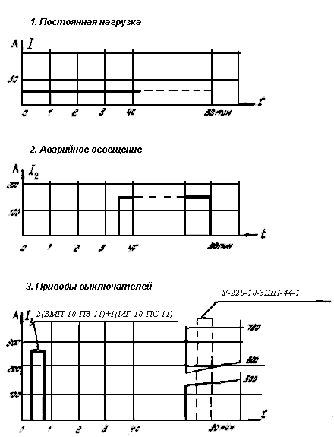

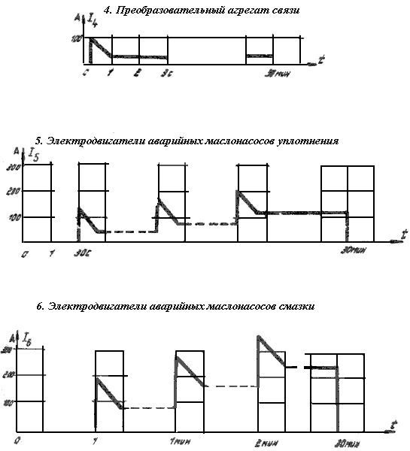

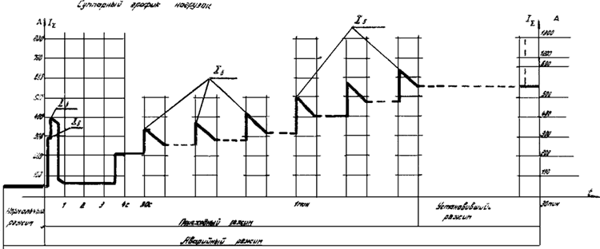

Рис. 1. График нагрузок аварийного получасового режима для ТЭС с поперечными связями

Примечания: 1. Расчетные графики нагрузок постоянного тока приведены для ТЭС с поперечными связями. 2. Разброс моментов включения аварийных насосов разных турбоагрегатов отражен на графиках 5 и 6. На суммарном графике условно принято включение сначала маслонасосов уплотнения, а затем насосов смазки. Принимаемый порядок их включения не влияет на значение расчетных токов. 3. В конце аварийного режима (t = 30 мин) показан толчковый ток любого выключателя главной схемы, так как в этом случае принимается включение выключателей по одному. Условно принято включение выключателя У-220 с наибольшим током потребления привода (ШПЭ-44). 4. Рассмотрен случай питания аварийных нагрузок трех агрегатов (3х60 мВт или 2х60+1х100 мВт).

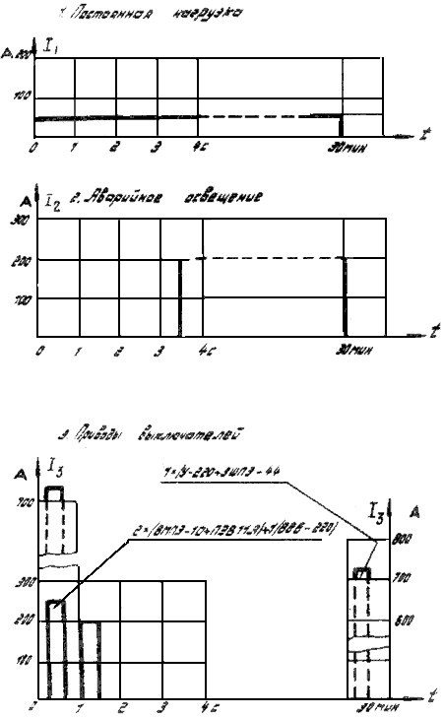

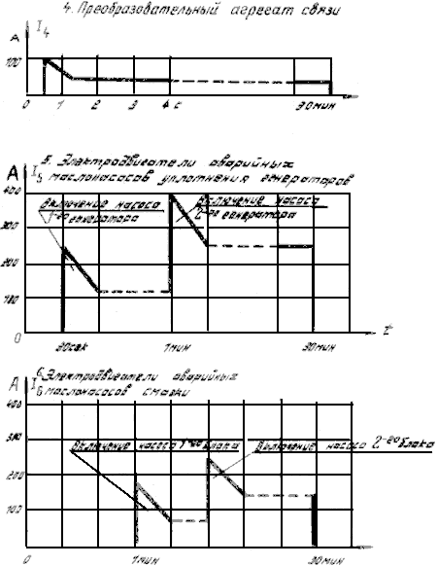

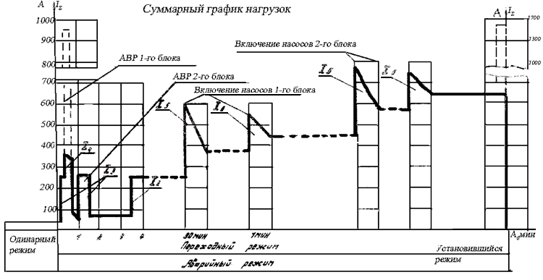

Рис. 2. График нагрузок аварийного получасового режима для ТЭС с блоками мощностью 150-200 MBт

Примечание. Время включения насосов уплотнения (30 с) и смазки (1 мин) принято условно. В общем случае моменты включения указанных насосов для 1-го и 2-го блоков не совпадают, что учтено в суммарном графике нагрузок.

2. НАГРУЗКИ ПЕРЕХОДНОГО АВАРИЙНОГО РЕЖИМА

2.1. Время возникновения наибольшей толчковой нагрузки зависит от распределения моментов включения приводов масляных выключателей и пуска маслонасосов.
2.2. Суммарный ток, потребляемый приводами выключателей, достигает максимального значения при переключениях на резервный источник питания СН (АВР).
2.3. Возможны следующие режимы работы АВР:
- мгновенное переключение питания с рабочего на резервное по импульсу от отключающихся выключателей рабочего питания;
- переключение на резервное питание с выдержкой времени 2-2,5 с по импульсу от пускового органа минимального напряжения.
2.4. Учет пусковых токов отдельных потребителей постоянного тока выполняется по-разному в зависимости от типа электростанции и мощности устанавливаемых основных агрегатов.
2.5. Для ТЭС с поперечными связями в тепловой части и агрегатами 60 и 100 МВт в начальный момент аварийного процесса и толчковом токе участвуют: постоянная нагрузка, нагрузка от аварийного освещения, нагрузка от приводов выключателей и пусковой ток преобразовательного агрегата оперативной связи, включающегося мгновенно.
Электродвигатели аварийных маслонасосов уплотнения генераторов и смазки пускаются позже за счет работы в начале выбега агрегата главного маслонасоса на валу (пуск первого насоса принимается через 30 с, второго - через 1-2 мин после начала аварийного режима).
2.6. При расчетах следует исключить возможность совпадения пусковых режимов всех маслонасосов. Максимальную толчковую нагрузку следует принимать в переходном режиме как сумму установившихся токов аварийных маслонасосов и пускового тока одного наиболее крупного насоса (см. рис. 1).
2.7. На ТЭЦ с поперечными связями в тепловой части мощностью до 200 МВт устанавливается одна аккумуляторная батарея, а при мощности более 200 МВт - две одинаковой емкости, которые вместе должны обеспечить питание маслонасосов смазки турбин и водородного уплотнения генераторов всех агрегатов электростанции, а также преобразовательного агрегата связи и всех нагрузок аварийного освещения.
На ТЭС с блочными тепловыми схемам для каждых двух блоков, обслуживаемых с одного блочного щита, предусматривается, как правило, одна аккумуляторная батарея.
Для блоков мощностью 300 МВт и выше в тех случаях, когда установка одной батареи на два блока невозможна по условиям выбора коммутационной аппаратуры постоянного тока, допускается установка отдельной батареи для каждого блока. В зависимости от типа и мощности блоков последовательность включения отдельных нагрузок постоянного тока в аварийном переходном режиме различна.
2.8. Для ТЭС с блоками 200 МВт и менее в нормальном режиме в системах смазки и уплотнений давление создается за счет работы главного маслонасоса на валу турбины, включение аварийных маслонасосов происходит аналогично указанному выше для ТЭЦ: можно считать, что маслонасос смазки включается через 1-2 мин, маслонасос уплотнения - через 30 с после начала выбега агрегата.
Значение и момент появления максимальных расчетных толчковых токов зависят от типа применяемых выключателей. При использовании воздушного выключателя в цепи резервного трансформатора СН расчетный ток для двух блоков будет максимальным в тот момент, когда аккумуляторная батарея уже несет нагрузку установившегося режима одного блока и принимает толчковую нагрузку переходного режима второго блока при пуске наиболее мощного маслонасоса. При использовании в схеме резервного трансформатора СН на стороне высокого напряжения масляного выключателя наибольшая расчетная толчковая нагрузка возникнет при АВР первого блока. В этом случае определяющим может также явиться время окончания аварийного разряда аккумуляторной батареи, когда значительные толчковые токи воспринимаются разряженной батареей. Этот режим должен проверяться с учетом включения в конце аварийного режима выключателей по одному.
2.9. Для электростанций с блоками 300 МВт и выше в аварийных режимах характерны значительные суммарные толчковые нагрузки, так как при исчезновении переменного тока на АБ почти одновременно накладываются нагрузки приводов при включении выключателей, электродвигателей маслонасосов смазки и регулирования (для турбин ЛМЗ), маслонасосов уплотнения вала генераторов, агрегата связи и аварийного освещения.
График нагрузок аварийного режима для ТЭС с блоками мощностью 150-200 МВт приведен на рис. 2.

3. ОПРЕДЕЛЕНИЕ ЗНАЧЕНИЙ СОПРОТИВЛЕНИЙ ЭЛЕМЕНТОВ СЕТИ ПОСТОЯННОГО ТОКА

3.1. Сопротивление проводов, кабелей и шин может быть рассчитано, если известны их длина и сечение по формуле
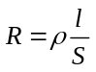, (3.1)
где R - сопротивление, Ом;
ρ - удельное сопротивление, Ом·мм²/м;
l - длина, м;
S - сечение, мм².
Для меди ρ = 0,0172 Ом·мм²/м.
Для алюминия ρ = 0,0283 Ом·мм²/м.
Для коммутационных и защитных аппаратов сопротивление переходных контактов R_{пк} составляет:
R_{пк} = 1 · 10⁻³ Ом.
Для элементного коммутатора сопротивление R_{эк} составляет:
R_{эк} = 5 · 10⁻³ Ом.
3.2. Сопротивление элементов сети постоянного тока можно измерить обычными методами: с помощью моста или методом амперметра-вольтметра. Для измерения сопротивления отходящей тупиковой линии она должна быть выведена из работы. На противоположном конце кабеля устанавливается закоротка, затем производится измерение. Недостатком этого метода является необходимость вывода линии из работы. Примерно 80 % общего числа присоединений щитов постоянного тока составляют "кольца" оперативного тока, вывод из работы которых связан с большими трудностями, а при работе основного оборудования практически невозможен.
Используя особенность "колец" оперативного тока, заключающуюся в том, что оба источника питания расположены на сравнительно небольшом расстоянии один от другого (не более 30 м), их сопротивление может быть измерено под нагрузкой. Для этого "кольцо" переводится в режим одностороннего питания. Со стороны отключенного источника питания к "кольцу" через рубильник подключается резистор сопротивлением 100-200 Ом и номинальным током 1-2 А последовательно с амперметром.
Затем производят измерение падения напряжения на одном полюсе "кольца" при замкнутом рубильнике от протекания по нему дополнительного тока ΔI и разомкнутом рубильнике. Сопротивление цепи, "кольца" при этом определяется по формуле
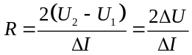, (3.2)
где U₂, U₁ - падение напряжения на полюсе соответственно при протекании по нему дополнительного тока и без него;
ΔI - дополнительный ток.
Схема измерения приведена на рис. 3.

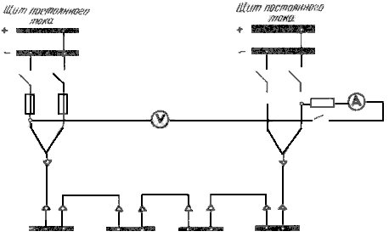

Рис. 3. Принципиальная схема измерения сопротивлений "колец" постоянного тока

4. РАСЧЕТ ТОКОВ КОРОТКОГО ЗАМЫКАНИЯ В СЕТИ ПОСТОЯННОГО ТОКА

4.1. Ток короткого замыкания в сети постоянного тока, питающейся от аккумуляторной батареи СК, определяется по формуле
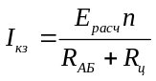, (4.1)
где I_{кз} - ток короткого замыкания, А;
Е_{расч} - расчетная ЭДС одного элемента, В;
n - количество элементов батареи;
R_{АБ} - внутреннее сопротивление аккумуляторной батареи, Ом;
R_{ц} - сопротивление цепи короткого замыкания.
4.2. В формуле (4.1) Е_{расч}, R_{АБ} - фиктивные расчетные величины, нелинейно зависящие от тока, протекающего через АБ. В свою очередь этот ток зависит от сопротивления цепи короткого замыкания. Для упрощения расчетов кривая нелинейной зависимости тока в АБ от сопротивления, на которое она замкнута, заменяется двумя прямолинейными участками, пересекающимися в точке, соответствующей граничному сопротивлению.
Значение этого сопротивления зависит от номера батареи и количества включенных в работу элементов в соответствии с выражением 4.2:
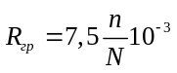, (4.2)
где R_{гр} - граничное сопротивление, Ом;
N - номер аккумуляторной батареи.
4.3. В том случае, если R_{ц} < R_{гр}, принимается Е_{расч} = 1,73 В
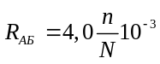. (4.3)
Если же R_{ц} > R_{гр}, то принимается Е_{расч} = 1,93 В
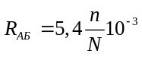. (4.4)
4.4. Значения сопротивлений, вычисленные по формулам (4.2), (4.3), (4.4) для наиболее часто применяемых на электростанциях аккумуляторных батарей, приведены в табл. 1.
Таблица 1

Значения сопротивлений типовых аккумуляторных батарей

Число элементов батарей | Параметры батарей | Внутреннее сопротивление типовых аккумуляторных батарей, мОм
Число элементов батарей | Параметры батарей | СК-6 | СК-8 | СК-10 | СК-12 | СК-14 | СК-16 | СК-18 | СК-20 | СК-24 | СК-28 | СК-32 | СК-36 | СК-40 | СК-44
108 | R_{гр} | 135 | 101 | 81 | 68 | 58 | 51 | 45 | 41 | 34 | 29 | 25 | 22 | 20 | 18
 | R_{АБ} / при условии  R_{ц} > R_{гр} | 97 | 73 | 58 | 49 | 42 | 37 | 32 | 29 | 24 | 21 | 18 | 16 | 15 | 13
 | R_{АБ} / при условии  R_{ц} < R_{гр} | 72 | 54 | 43 | 36 | 31 | 27 | 24 | 22 | 18 | 15 | 14 | 12 | 11 | 10
118 | R_{гр} | 148 | 111 | 89 | 74 | 63 | 55 | 49 | 44 | 37 | 32 | 28 | 25 | 22 | 20
 | R_{АБ} / при условии  R_{ц} > R_{гр} | 106 | 80 | 64 | 53 | 46 | 40 | 35 | 32 | 27 | 23 | 20 | 18 | 16 | 15
 | R_{АБ} / при условии  R_{ц} < R_{гр} | 79 | 59 | 47 | 39 | 34 | 30 | 26 | 24 | 20 | 17 | 15 | 13 | 12 | 11
130 | R_{гр} | 163 | 122 | 98 | 81 | 70 | 61 | 54 | 49 | 41 | 35 | 31 | 27 | 24 | 22
 | R_{АБ} / при условии  R_{ц} > R_{гр} | 117 | 88 | 70 | 59 | 50 | 44 | 39 | 35 | 29 | 25 | 22 | 20 | 18 | 16
 | R_{АБ} / при условии  R_{ц} < R_{гр} | 87 | 65 | 52 | 43 | 37 | 33 | 29 | 26 | 22 | 19 | 16 | 14 | 13 | 12

5. ТРЕБОВАНИЯ К ЗАЩИТЕ ОТ КОРОТКИХ ЗАМЫКАНИЙ СЕТИ ПОСТОЯННОГО ТОКА И ТЕХНИЧЕСКИЕ ХАРАКТЕРИСТИКИ АППАРАТОВ ЗАЩИТЫ

5.1. Аппараты защиты сети постоянного тока от коротких замыканий должны удовлетворять следующим требованиям:
а) номинальное напряжение аппарата должно быть не менее номинального напряжения сети;
б) аппарат защиты должен быть отстроен от излишних срабатываний при допустимых для сети и токоприемников режимах (пуск, самозапуск, перегрузка и т.п.);
в) кратность тока короткого замыкания в конце защищаемого аппаратом участка сети по отношению к номинальному току или уставке срабатывания аппарата (чувствительность) должна быть не менее нормируемого значения;
г) по возможности должна обеспечиваться селективность действия последовательно установленных аппаратов при наименьшем времени отключения места повреждения;
д) аппарат защиты должен обладать достаточной отключающей способностью, электродинамической и термической стойкостью к действию токов короткого замыкания.
5.2. Выполнение требований п.5.1 обеспечивается, как правило, выбором и настройкой аппаратов защиты с соответствующими техническими характеристиками.
В некоторых случаях выполнение всех указанных выше требований невозможно. Тогда приходится допустить отступления от требований селективности и быстродействия или увеличить сечение проводников (обычно кабелей).
5.3. Для защиты от коротких замыканий в системе постоянного тока устанавливаются предохранители серий ППТ, НПН, ПР, ПН и автоматические выключатели серий АП, ABМ, A3100, А3700.
5.4. Характеристики наиболее распространенных аппаратов защиты приведены в табл. 2-6.
Таблица 2

Технические характеристики автоматических выключателей серии АВМ

Тип выключателя | Номинальный ток, А |  | Пределы регулирования уставок тока срабатывания расцепителей
Тип выключателя | выключателя | максимального расцепителя | на шкале замедленного срабатывания, А | на шкале мгновенного срабатывания, А
АВМ-4Н | 400 | 120 | 150-250 | 960-1300
АВМ-4С |  | 150 | 190-300 | 1200-1650
 |  | 200 | 250-400 | 1600-2200
 |  | 250 | 310-500 | 2000-2750
 |  | 300 | 375-600 | 2400-3300
 |  | 400 | 500-800 | 3200-4400
АВМ-10Н | 1000 | 500 | 625-1000 | 4000-5500
АВМ-10С |  | 600 | 750-1200 | 4800-6600
 |  | 800 | 1000-1600 | 6000-8000
 |  | 1000 | 1500-2000 | 8000-10000
АВМ-10НВ | 750 | 500 | 625-1000 | 4000-5500
 |  | 600 | 750-1200 | 4800-6600
 |  | 750 | 1000-1600 | 6000-8000
АВМ-10СВ | 750 | 500 | 625-1000 | 4000-5500
 |  | 600 | 750-1200 | 4800-6600
 |  | 750 | 1000-1600 | 6000-8000
АВМ-15С | 1500 | 1000 | 1250-2000 | 8000-10000
 |  | 1200 | 1500-2400 | 8000-10000
 |  | 1500 | 1800-3000 | 8000-10000
АВМ-15СВ | 1150 | 800 | 1000-1600 | 8000-10000
 |  | 1150 | 1450-2300 | 8000-10000
АВМ-20С | 2000 | 1000 | 1250-2000 | 8000-10000
 |  | 1200 | 1500-2400 | 8000-10000
 |  | 1500 | 1800-3000 | 8000-10000
 |  | 2000 | 2500-4000 | 8000-10000
АВМ-20СВ | 1500 | 1000 | 1250-2000 | 8000-10000
 |  | 1200 | 1500-2400 | 8000-10000
 |  | 1500 | 1800-3000 | 8000-10000

Таблица 3

Технические характеристики автоматических выключателей серии А3100

Тип выключателя | Номинальный ток расцепителя, А | Уставка тока мгновенного срабатывания, А | Предельные отклонения тока срабатывания от номинального тока уставки
Тип выключателя | Номинальный ток расцепителя, А | Уставка тока мгновенного срабатывания, А | Нижний предел, А | Верхний предел, А
 |  |  |  | при переменном токе | при постоянном токе
А3110 | 15 | 150 | 100 | 200 | 240
 | 20 | 200 | 140 | 260 | 360
 | 25 | 250 | 170 | 330 | 400
 | 30 | 300 | 210 | 350 | 480
 | 40 | 400 | 240 | 520 | 640
 | 50 | 500 | 250 | 650 | 800
 | 60 | 600 | 420 | 780 | 960
 | 80 | 800 | 560 | 1050 | 1240
 | 100 | 1000 | 700 | 1300 | 1600
А3120 | 15 | 430 | 360 | 500 | 650
 | 20 |  | 360 | 500 | 650
 | 25 |  | 360 | 500 | 650
 | 30 |  | 360 | 500 | 650
 | 40 | 600 | 510 | 700 | 900
 | 50 |  | 510 | 700 | 900
 | 60 |  | 510 | 700 | 900
 | 80 | 800 | 680 | 950 | 1200
 | 100 |  | 680 | 950 | 1200
А3130 | 100 | 800 | 680 | 920 | 1350
 | 120 | 840 | 700 | 1000 | 1400
 | 150 | 1050 | 900 | 1200 | 1700
 | 200 | 1400 | 1150 | 1600 | 2300
A3140 | 250 | 1750 | 1500 | 2000 | 2000
 | 300 | 2100 | 1800 | 2400 | 2400
 | 400 | 2800 | 2350 | 3200 | 3200
 | 500 | 3500 | 3000 | 4000 | 4000
 | 600 | 4200 | 3500 | 5000 | 5000

Таблица 4

Технические характеристики автоматических выключателей серии А3700 с тепловыми и электромагнитными расцепителями

Тип выключателя | Номинальный ток, А |  |  | Уставка по току срабатывания, А |  | Предельный допустимый ток КЗ, кА
Тип выключателя | выключателей | электро-  магнитных расцепителей | тепловых расцепителей | тепловых расцепителей | электро-  магнитных расцепителей | Предельный допустимый ток КЗ, кА
А3715Б | 150 | 160 | 16 | 18 | 600 | 5
 |  |  | 20 | 23 |  | 6
 |  |  | 25 | 29 |  | 8
 |  |  | 32 | 37 | 600; 960 | 16
 |  |  | 40 | 46 |  | 26
 |  |  | 50 | 57 |  | 35
 |  |  | 63 | 72 |  | 40
 |  |  | 80 | 92 |  | 60
 |  |  | 100 | 115 |  | 80
 |  |  | 125 | 145 |  | 100
 |  |  | 160 | 185
А3725Б | 250 | 250 | 160 | 185 | 1500 | 80
 |  |  | 200 | 230 |  | 100
 |  |  | 250 | 290
А3735Б | 400 | 400 | 250 | 290 | 2400 | 80
 |  |  | 320 | 370 |  | 100
 |  |  | 400 | 460
А3745Б | 630 | 630 | 400 | 460 | 3800 | 100
 |  |  | 500 | 575
 |  |  | 630 | 725

Таблица 5

Технические характеристики автоматических выключателей серии А3700 с полупроводниковыми и электромагнитными расцепителями

Тип выключателя | Номинальный ток выключателя, А | Калибруемые значения номинального рабочего тока полупровод-  никового расцепителя, А | Калибруемые значения уставок полупроводникового расцепителя |  | Уставка по току срабатывания полупровод-  никового расцепителя в зоне перегрузки (кратная I_{ном}) | Уставка по току срабатывания электро-  магнитного расцепителя, А | Предельно допустимый ток КЗ, кА
Тип выключателя | Номинальный ток выключателя, А |  | по току срабатывания (кратные I_{ном}) | по времени срабатывания, с |  |  | Предельно допустимый ток КЗ, кА
A3733C | 250 | 160; 200; 250 | 2; 4; 6 | 0,1; 0,25 | 1,25 |  | 30
 | 400 | 250; 320; 400 |  | (4; 8; 16)*
A3743C | 400 | 250; 320; 400 | 2; 4; 6 | 0,1; 0,25 | 1,25 |  | 35
 | 630 | 400; 500; 630 |  | (4; 8; 16)*
А3713Б | 160 | 20; 25; 32; 40 | 2; 4; 6 | 4; 8; 16 | 1,25 | 960 | 110
 | 160 | 40; 50; 63; 80
 | 160 | 80; 100; 125; 160
А3723Б | 250 | 160; 200; 250 | 2; 4; 6 |  | 1,25 | 1500
А3733Б | 250 | 160; 200; 250 | 2; 4; 6 |  | 1,25 | 2400
 | 400 | 250; 320; 400 | 2; 4; 6 |  | 1,25 | 2400
А3743Б | 400 | 250; 320; 400 | 2; 4; 6 |  | 1,25 | 3800
 | 630 | 400; 500; 530 | 2; 4; 6 |  | 1,25 | 3800
А3793СУЗ | 250 | 160; 200; 250 | 2; 4; 6 | 4; 8; 16 | 1,25 |  | 111,1
А3793СХЛЗ | 400 | 250; 320; 400 |  |  | 1,25
А3793СТЗ | 630 | 400; 500; 630 |  |  | 1,25
А3793БУЗ | 250 | 160; 200; 250 | 2; 4; 6 | 4; 8; 16 | 1,25
А3793БХЛЗ | 400 | 250; 320; 400 |  |  | 1,25
А3793БТЗ | 630 | 400; 500; 630 |  |  | 1,25
* В зоне токов короткого замыкания.

Таблица 6

Технические характеристики автоматических выключателей серии АП-50

Тип выключателя | Номинальный ток максимального расцепителя, А | Допустимый ток короткого замыкания, А | Примечание
АП-50-ЗМТ; АП-50-ЗМ | 1,6 | 2500 | Отключающая способность указана для постоянного тока при напряжении 220 В
 | 2,5 | 2500
АП-50-2МЗТН; АП-50-2МН | 4 | 2500
АП-50-2МЗТО; АП-50-2МО | 6,4 | 2500
АП-50-ЗМЗТД; АП-50-ЗМД | 10; 16 | 2500
АП-50-2МТ; АП-50-2М | 25 | 2500
 | 40; 50 | 2500
АП-50-ЗТ | 1,6 | 23
 | 2,5 | 35
АП-50-ЗТН | 4 | 56
АП-50-ЗТО | 6,4 | 90
АП-50-ЗТД | 10 | 500
АП-50-2Т | 16 | 700
 | 25; 40; 50 | 1000
АП-50-2 | 50 | 50

6. РАСЧЕТ НОМИНАЛЬНОГО ТОКА И УСТАВОК СРАБАТЫВАНИЯ АППАРАТОВ ЗАЩИТЫ ПО УСЛОВИЯМ ОТСТРОЙКИ ОТ ИЗЛИШНИХ СРАБАТЫВАНИЙ

6.1. Нагрузка от оперативных цепей схем управления, защиты и сигнализации характеризуется наибольшим расчетным током длительной нагрузки I_{расч} и наибольшим током кратковременной перегрузки I_{пер}. Значения этих токов определяются по схемам или непосредственным измерением.
6.2. Номинальный ток расцепителя выключателя или плавкой вставки предохранителя выбирается по защитным (время - токовым) характеристикам так, чтобы аппарат не срабатывал при длительном протекании I_{расч}.
6.3. Уставка срабатывания электромагнитного расцепителя (отсечки) выключателя выбирается такой, чтобы расцепитель не сработал при протекании тока кратковременной перегрузки по условию:
I_{отс} ≥ К_{з} К_{р} · I_{пер}, (6.1)
где К_{з} = 1,1 - коэффициент запаса;
К_{р} - коэффициент разброса значений тока срабатывания электромагнитного расцепителя.
6.4. Номинальный ток плавкой вставки предохранителя проверяется по условию
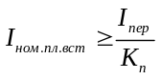, (6.2)
где К_{п} = 2,5 - кратность перегрузки при ее длительности не более 3 с.

7. ПРОВЕРКА КРАТНОСТИ ТОКА КОРОТКОГО ЗАМЫКАНИЯ

7.1. Надежное отключение поврежденного участка сети при коротком замыкании обеспечивается в том случае, если отношение наименьшего расчетного тока короткого замыкания к номинальному току плавкой вставки предохранителя или расцепителя выключателя с обратно зависимой от тока характеристикой (кратность тока КЗ) будет не менее 3.
7.2. При защите сети автоматическими выключателями только с электромагнитными расцепителями, а также для уменьшения времени срабатывания автоматических выключателей, с электромагнитными расцепителями и расцепителями с обратно зависимой характеристикой срабатывания кратность тока КЗ электромагнитного расцепителя должна определяться значением коэффициента разброса К_{р} (по заводским данным) и коэффициента запаса К_{з} = 1,1:
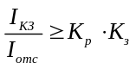. (7.1)

8. ПРОВЕРКА СЕЛЕКТИВНОСТИ ДЕЙСТВИЯ АППАРАТОВ ЗАЩИТЫ

8.1. Возможны следующие способы обеспечения селективности:
- согласование уставок аппаратов по току;
- согласование уставок аппаратов по времени;
- согласование время-токовых характеристик.
Первые два способа обеспечивают селективность работы последовательно установленных аппаратов в жестко ограниченной области значений токов КЗ. Третий способ обеспечивает полную селективность работы аппаратов во всем диапазоне токов КЗ и является наиболее приемлемым для системы постоянного тока, в которой токи КЗ могут иметь любое значение.
8.2. При проверке селективности по время-токовым характеристикам следует иметь в виду, что предохранители и выключатели имеют зону разброса по времени срабатывания. Поэтому для обеспечения селективной работы последовательно включенных аппаратов защиты необходимо, чтобы нижняя граница зоны возможных отклонений характеристик срабатывания аппарата, установленного ближе к источнику питания, была выше верхней границы возможных отклонений характеристик срабатывания аппарата, установленного дальше, во всем диапазоне токов, которые могут протекать в рассматриваемой цепи.
8.3. Селективность работы предохранителя с автоматическим выключателем будет соблюдаться в том случае, если характеристика предохранителя во всем возможном диапазоне токов перегрузки и коротких замыканий находится выше характеристики выключателя. При этом
t_{пред} ≥ t_{выкл} + 0,2 c (8.1)
8.4. При установке в цепи питания оперативным током последовательно автоматических выключателей АВМ-4С и АП-50 или A3100 селективность обеспечивается настройкой по времени. При этом уставка времени на шкале механизма замедлителя максимальных расцепителей может быть принята 0,25 с, если КЗ будет отключаться мгновенными расцепителями указанных выключателей. При установке в цепи последовательно двух выключателей АВМ на выключателе, находящемся ближе к источнику питания, устанавливается выдержка времени 0,6 с, а на установленном за ним - 0,25 с. Если последовательно с выключателем АВМ установлен выключатель, имеющий только тепловые расцепители A3163, то выдержка времени на шкале механизма замедлителя выключателя АВМ должна быть больше выдержки времени работы теплового расцепителя выключателя A3163.
8.5. При установке в цепях оперативного тока последовательно двух автоматических выключателей АП-50 или A3100 их селективная работа возможна только в том случае, если ближе к источнику питания установлен выключатель только с тепловыми расцепителями. Номинальный ток расцепителей автоматических выключателей, установленных дальше от источника питания, должен быть на 2-3 ступени шкалы токов ниже номинального тока расцепителя автоматического выключателя, установленного в начале линии.
8.6. При установке в цепи питания последовательно двух предохранителей их селективная работа возможна в том случае, если время-токовая характеристика предохранителя, расположенного ближе к источнику питания, во всем диапазоне токов КЗ выше характеристики предохранителя, установленного дальше. Обычно для выполнения этого условия достаточно, чтобы разница номинальных токов плавких вставок была не менее двух ступеней шкалы токов плавких вставок.
8.7. Согласование селективности последовательно установленных выключателей A3700 ведется по следующему условию:
t_{отс.б} ≥ t_{отс.м} + t_{и} + t_{р} + t_{з}, (8.2)
где t_{отс.б} - время срабатывания выключателя, установленного ближе к источнику питания (табл. 7);
t_{отс.м} - время срабатывания выключателя, установленного дальше от источника питания. Для селективного выключателя принимается уставка времени срабатывания отсечки, а для неселективного - наибольшее значение полного времени отключения КЗ выключателем от момента возникновения КЗ до окончания гашения дуги;
t_{и} = 0,08 с - время инерционного выбега, в течение которого возможно отключение выключателя после прекращения тока КЗ;
t_{p} = 0,02 с - время разброса;
t_{з} = 0,05 с - время запаса.

Таблица 7

Время срабатывания автоматических выключателей

Тип выключателя | Время срабатывания, с
Тип выключателя | собственное | полное
А37006 | - | 0,01
АВМ20Н | 0,04 | 0,09
ABM15H | 0,04 | 0,08
АВМ10Н; АВМ4Н | 0,03 | 0,06
A3134 | 0,007-0,01 | 0,014-0,03
A3124 | 0,006-0,009 | 0,012-0,03
A3163 | - | <0,04
АП-503МТ | - | 0,02
А3790 | 0,015 | 0,04

9. ВЫБОР АВТОМАТИЧЕСКИХ ВЫКЛЮЧАТЕЛЕЙ

9.1. В соответствии с техническими условиями заводов-изготовителей уставки срабатывания максимальных расцепителей, установленных на автоматических выключателях АВ, АВМ, имеющих МТЗ с часовым механизмом, выбирают из следующего условия:
U_{ном} ≥ U_{сети}. (9.1)
При принятии наименьшей уставки на шкале тока перегрузки
I_{ном.расц} ≥ 1,33 I_{расч}, (9.2)
где I_{ном.расц} - номинальный ток расцепителя замедленного срабатывания.
При принятии наибольшей уставки на шкале перегрузки
I_{ном.расц} ≥ I_{расч}, (9.3)
Максимальный расцепитель мгновенного срабатывания (отсечка) автоматического выключателя должен быть отстроен от тока кратковременной перегрузки (тока толчка) по условию:
I_{отс} ≥ К_{н} К_{р} I_{пер}. (9.4)
Максимальный расцепитель мгновенного срабатывания неселективного автоматического выключателя, устанавливаемого в цепи питания электродвигателей, должен быть отстроен от пускового тока двигателя по условию:
I_{отс} ≥ 2 I_{пуск}, (9.5)
где I_{пуск} - пусковой ток электродвигателя.
Значения коэффициента разброса К_{р} приведены в табл.8.

Таблица 8

Коэффициенты запаса для автоматических выключателей различных типов

Тип выключателя | Номинальный ток расцепителя, А | Номинальная уставка отсечки, А | Коэффициент разброса К_{р} | Расчетный коэффициент запаса К_{р}·К_{н} | Рекомендуемый коэффициент запаса К_{з}
А3716Б | 16-160 | 630 | 1,3 | 1,43 | 1,43
 | 32-160 | 1600
А3726Б | 160; 200 | 1500
 | 250 | 2500
А3736Б | 250; 320 | 2400
 | 400 | 4000
А3746Б | 400; 500 | 3800
 | 630 | 6300
А3790
АВМ-4 | 120 | 960 | 1,1 | 1,21 | 1,25
 |  | 1300 | 1,13 | 1,24
 | 150 | 1200 | 1,1 | 1,21
 |  | 1650 | 1,13 | 1,24
 | 200 | 1600 | 1,1 | 1,21
 |  | 2200 | 1,11 | 1,221
 | 250 | 2000 | 1,1 | 1,21
 |  | 2750 | 1,11 | 1,22
 | 300 | 2400 | 1,1 | 1,21
 |  | 3300 | 1,11 | 1,221
 | 400 | 3200 | 1,1 | 1,21
 |  | 4400 | 1,11 | 1,221
ABM-10 | 500 | 4000 | 1,1 | 1,21 | 1,25
 |  | 5500 | 1,11 | 1,221
 | 600 | 4800 | 1,1 | 1,21
 |  | 6600 | 1,11 | 1,221
 | 800 | 6000 | 1,13 | 1,24
 |  | 8000 | 1,1 | 1,21
 | 1000 | 8000 | 1,06 | 1,17
 |  | 1000 | 1,1 | 1,21
A3120 | 15; 20; 25; 30 | 430 | 1,16 | 1,276 | 1,35
 | 40; 50; 60 | 600 | 1,17 | 1,287
 | 80; 100 | 800 | 1,185 | 1,3
А3130 | 120 | 840 | 1,19 | 1,3
 | 150 | 1050 | 1,14 | 1,254
 | 200 | 1400 | 1,14 | 1,254
АП-503МТ |  | 11·I_{ном.расц.} | 1,3 | 1,43 | 1,43
 |  | 3,5 I_{ном.расц.} | 1,15 | 1,265 | 1,3

Кратность тока КЗ определяется отношением тока КЗ в конце защищаемого участка к току срабатывания максимального расцепителя мгновенного срабатывания по (7.1). Защитные характеристики выключателей АВМ приведены на рис. 4-7.

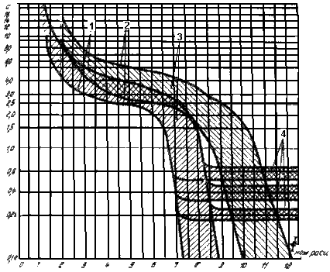
а)
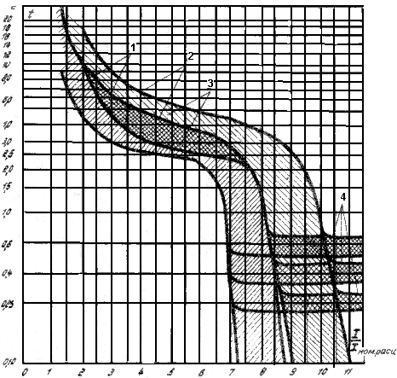
б)
Рис. 4. Защитные характеристики выключателей:
а - АВМ 4Н, АВМ 10Н, АВМ 4С, АВМ 10С с номинальным током срабатывания МТЗ 120-600 А; б - АВМ 10Н, АВМ 10C с номинальным током срабатывания МТЗ 800 и 1000 А и АВМ 15H, АВМ 15C, АВМ 20Н, АВМ 20С с номинальным током срабатывания МТЗ 1000 А
1 - при минимальных уставках на шкалах замедленного и мгновенного срабатывания электромагнитного максимального расцепителя тока; 2 - при максимальных уставках на шкалах замедленного и мгновенного срабатывания электромагнитного максимального расцепителя тока; 3 - область возможных отклонений характеристик срабатывания; 4 - зона времени работы расцепителя мгновенного срабатывания селективных выключателей при различных уставках на анкерном механизме замедлителя расцепителя (0,25; 0,4; 0,6 с)

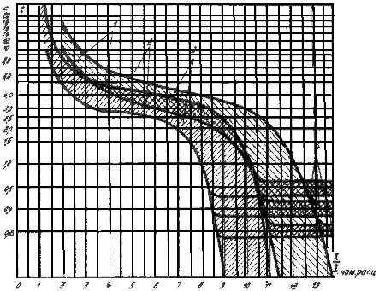
а)
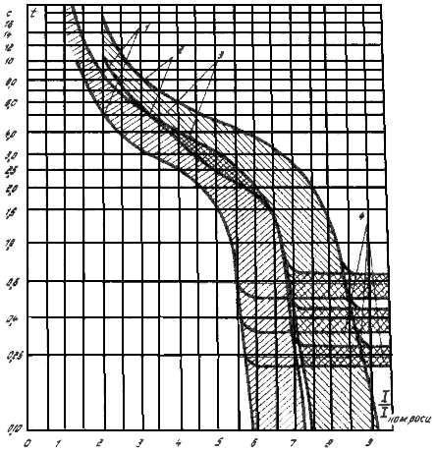
б)
Рис. 5. Защитные характеристики выключателей:
а - АВМ 15H и АВМ 15C с номинальным током МТЗ 800 А; б - АВМ 15H и АВМ 15C, АВМ 20Н и АВМ 20С с номинальным током срабатывания МТЗ 1200 А.
1 - при минимальных уставках на шкалах замедленного и мгновенного срабатывания электромагнитного максимального расцепителя тока; 2 - при максимальных уставках на шкалах замедленного и мгновенного срабатывания электромагнитного максимального расцепителя тока; 3 - область возможных отклонений характеристик срабатывания; 4 - зона времени работы расцепителя мгновенного срабатывания селективных выключателей при различных уставках на анкерном механизме замедлителя расцепителя (0,25; 0,4; 0,6 с)

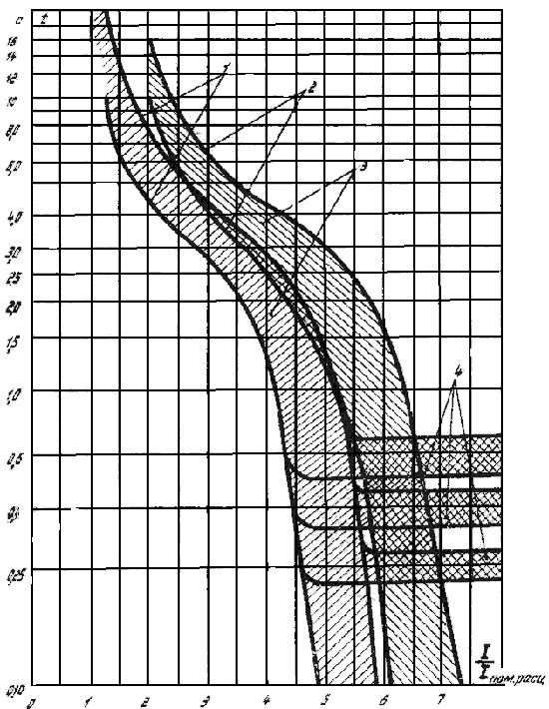
а)
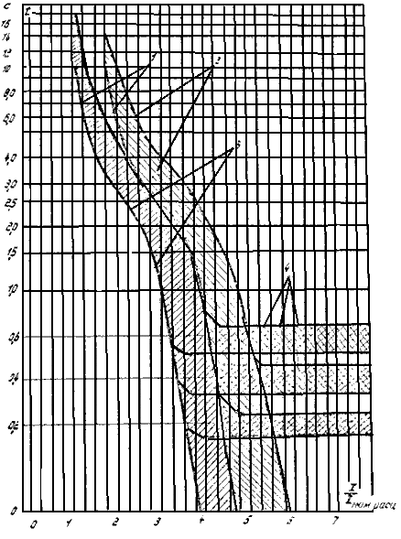
б)
Рис. 6. Защитные характеристики выключателей:
а - АВМ 15Н и АВМ 15C, АВМ 20Н и АВМ 20С с номинальным током срабатывания МТЗ 1500 A; б - АВМ 20Н и АВМ 20С с номинальным током срабатывания МТЗ 1800 А
1 - при минимальных уставках на шкалах замедленного и мгновенного срабатывания электромагнитного максимального расцепителя тока; 2 - при максимальных уставках на шкалах замедленного и мгновенного срабатывания электромагнитного максимального расцепителя тока; 3 - область возможных отклонений характеристик срабатывания; 4 - зона времени работы расцепителя мгновенного срабатывания селективных выключателей при различных уставках на анкерном механизме замедлителя расцепителя (0,25; 0,4; 0,6 с)

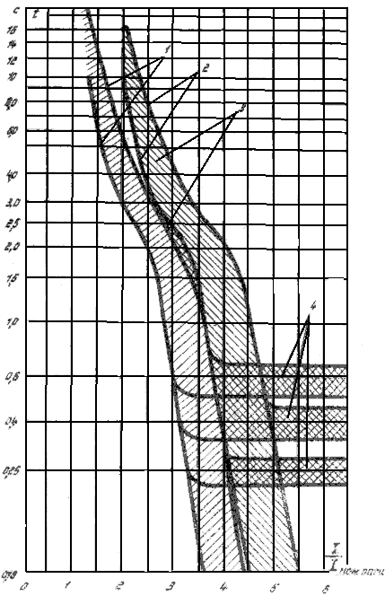

Рис. 7. Защитные характеристики выключателей АВМ 20Н и АВМ 20С с номинальным током срабатывания МТЗ 2000 А:
1 - при минимальных уставках на шкалах замедленного и мгновенного срабатывания электромагнитного максимального расцепителя тока; 2 - при максимальных уставках на шкалах замедленного и мгновенного срабатывания электромагнитного максимального расцепителя тока; 3 - область возможных отклонений характеристик срабатывания; 4 - зона времени работы расцепителя мгновенного срабатывания селективных выключателей при различных уставках на анкерном механизме замедлителя расцепителя (0,25; 0,4; 0,6 с)

9.2. Термобиметаллический расцепитель, установленный на автоматическом выключателе серии А3700, должен удовлетворять условию:
I_{норм.расц} > I_{расч} (9.6)
При этом номинальный ток расцепителя должен быть принят наименьшим возможным.
Максимальный расцепитель мгновенного срабатывания должен быть отстроен от тока кратковременной перегрузки
I_{отс} ≥ К_{н} К_{р} I_{пер} (9.7)
9.3. Уставка номинального рабочего тока выключателя, устанавливаемая на шкале РП селективного выключателя серии А3700, должна удовлетворять условию:
I_{норм.р} ≥ I_{расч} (9.8)
где I_{норм.р} - номинальный рабочий ток РП.
9.4. Максимальный расцепитель мгновенного срабатывания автоматического выключателя должен быть отстроен от тока кратковременной перегрузки (пуск, самозапуск) по условию (6.1). Отношение тока КЗ в конце защищаемого участка к току срабатывания максимального расцепителя мгновенного срабатывания определяется по (7.1). Защитные характеристики автоматических выключателей серии А3700 с термобиметаллическими расцепителями и защитные характеристики РП приведены на рис. 8-10. Следует учитывать, что защитные характеристики термобиметаллических расцепителей откалиброваны в холодном состоянии при температуре окружающей среды 40 °C и нагрузке трех полюсов.

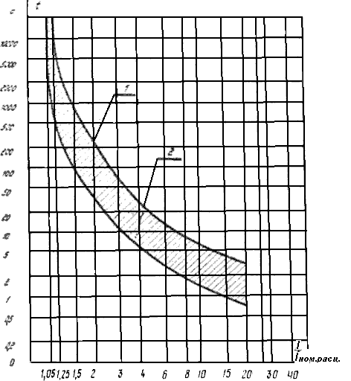
а)
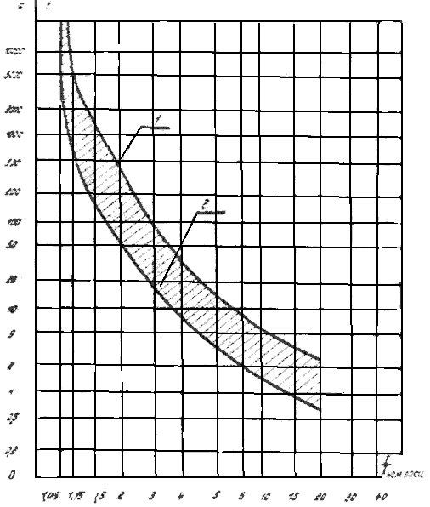
б)
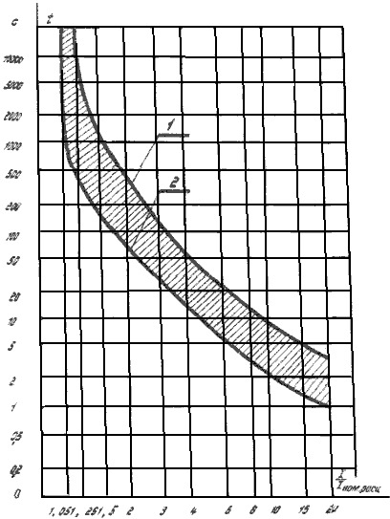
в)
Рис. 8. Защитные характеристики выключателей А3710 с тепловыми расцепителями на номинальные токи:
а - 16, 80, 125 А; б - 20, 40, 50, 63 А; в - 25, 32, 100, 160 А
1 - верхний предел калибровки; 2 - нижний предел калибровки

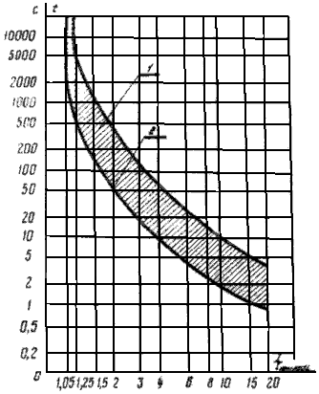
а)
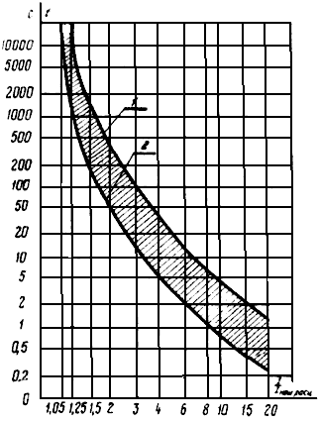
б)
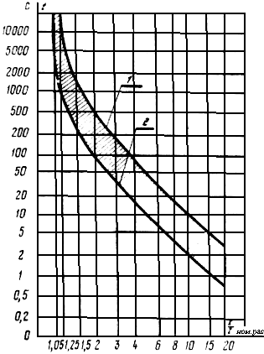
в)
Рис. 9. Защитные характеристики выключателей:
а - А3720 с тепловыми расцепителями на номинальные токи 160, 200, 250 А; б - А3730Б, А3730Ф с тепловыми расцепителями на номинальные токи 250, 320, 400 А; в - А3730Ф с тепловыми расцепителями на номинальные токи 500 и 630 А
1 - верхний предел калибровки; 2 - нижний предел калибровки

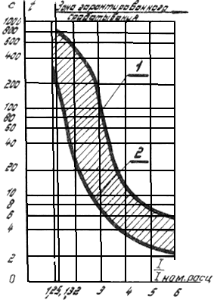
а)
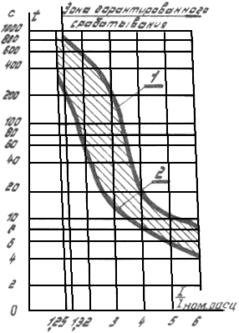
б)
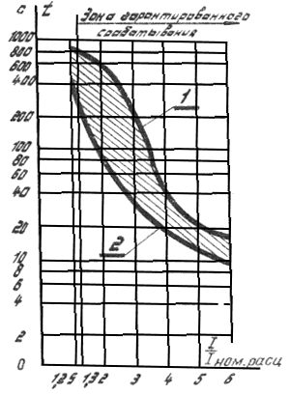
в)
Рис. 10. Защитные характеристики полупроводникового расцепителя постоянного тока при уставке времени срабатывания:
а - 4 с; б - 8 с; в - 16 с
1 - верхний предел калибровки; 2 - нижний предел калибровки

При изменении температуры окружающей среды на 10 °С начальный ток срабатывания тепловых расцепителей изменяется на значение, равное 0,05 номинального тока теплового расцепителя. При снижении температуры окружающей среды начальный ток увеличивается, а при повышении - уменьшается. При протекании тока перегрузки по двум полюсам трехполюсного выключателя начальный ток срабатывания может увеличиться на 10%. Значение I_{ном.расц} для температуры, отличной от 40 °С, может быть определено по условию
I_{ном.расц} = I_{ном.расц} [1 + 0,05 (40 – t_{o.c.})], (9.9)
где t_{o.c.} - температура окружающей среды.
9.5. Номинальный ток комбинированного расцепителя, установленного на автоматическом выключателе серии А3100, должен удовлетворять условию формулы (9.6), при этом тепловой элемент комбинированного расцепителя не должен срабатывать при допустимых перегрузках. Отстройка проверяется по время-токовым характеристикам тепловых элементов с учетом температуры окружающей среды. Время-токовые характеристики выключателей A3100 при нагрузке тепловых расцепителей в холодном состоянии и температуре окружающей среды 25 °C приведены на рис. 11. Если температура окружающей среды в месте установки выключателя отличается от 25 °С, то значение I_{ном.расц} для этой температуры может быть определено по формуле:
I_{ном.расц} = I_{ном.расц} [1 + 0,06 (25 – t_{o.c.})], (9.10)

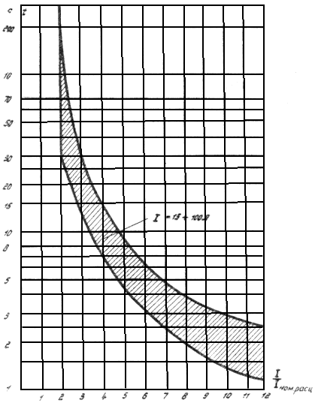
а)

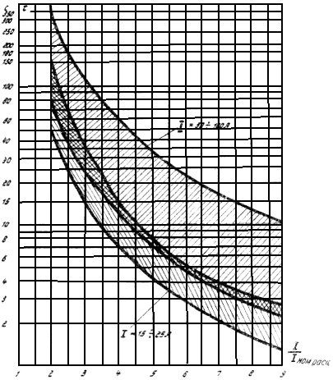
б)
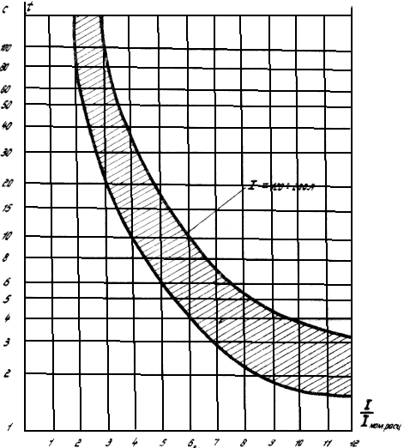
в)
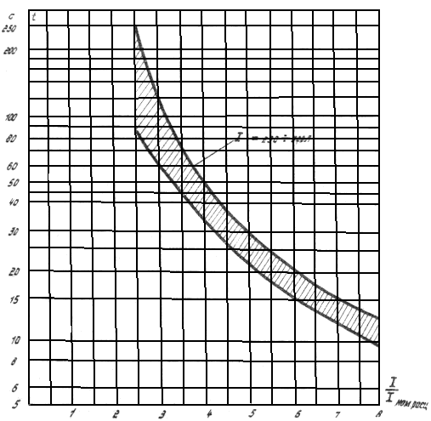
г)
Рис. 11. Время-токовая характеристика срабатывания выключателей:
а - А3110; б - А3120; в - А3130; г - А3140

При повышении температуры окружающей среды на каждые 10 °C ток срабатывания расцепителей уменьшается на 6-8 %, при понижении на каждые 10 °C ток срабатывания увеличивается на 5-7 %.
9.6. Уставка срабатывания электромагнитного расцепителя выключателя выбирается по (6.1). Отношение тока КЗ в конце защищаемого участка к току срабатывания максимального расцепителя мгновенного срабатывания определяется по условию (7.1).
9.7. Номинальный ток теплового расцепителя, установленного на автоматическом выключателе серии АП-50, определяется по условию (9.3).
Тепловой расцепитель не должен срабатывать при допустимых эксплуатационных перегрузках. Отстройка расцепителя от допустимых перегрузок проверяется по время-токовым характеристикам тепловых расцепителей с учетом температуры окружающей среды.
Время-токовые характеристики выключателей АП-50 приведены на рис. 12-15 при нагрузке тепловых расцепителей в холодном состоянии и температуре окружающей среды 20 °С. При температуре окружающей среды, отличной от 20 °C, и токах более двукратного номинального тока расцепителя ток срабатывания теплового расцепителя изменяется следующим образом:
а) с повышением температуры окружающей среды на каждые 10 °C ток уменьшается на 6-7 %;
б) со снижением температуры окружающей среды на каждые 10 °C ток увеличивается на 5-6 %.

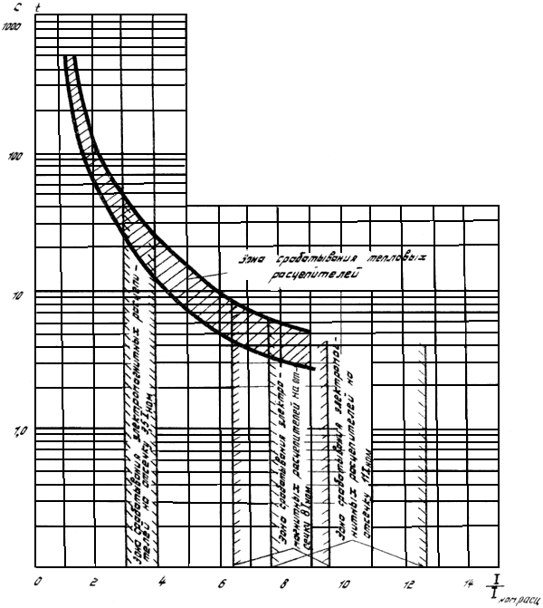
а)
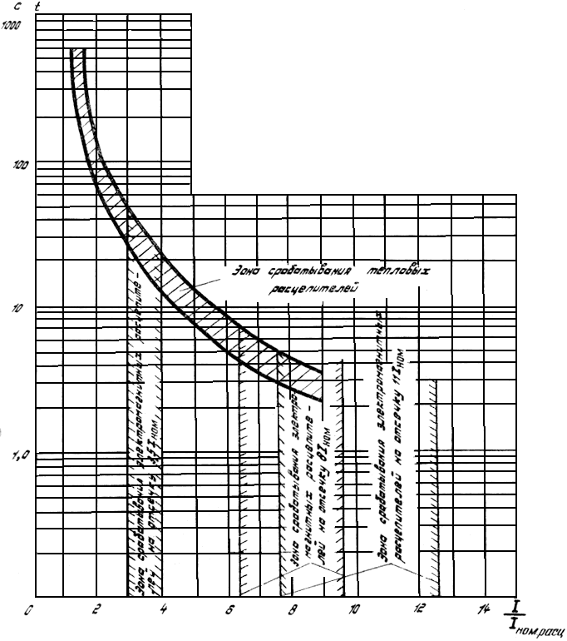
б)
Рис. 12. Время-токовые характеристики выключателя серии АП-50 на номинальный ток:
а - 1,6 А; б - 2,5 А

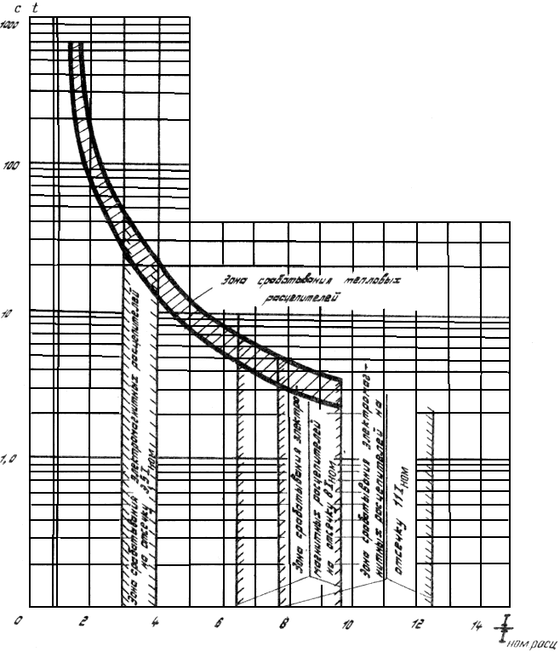
а)
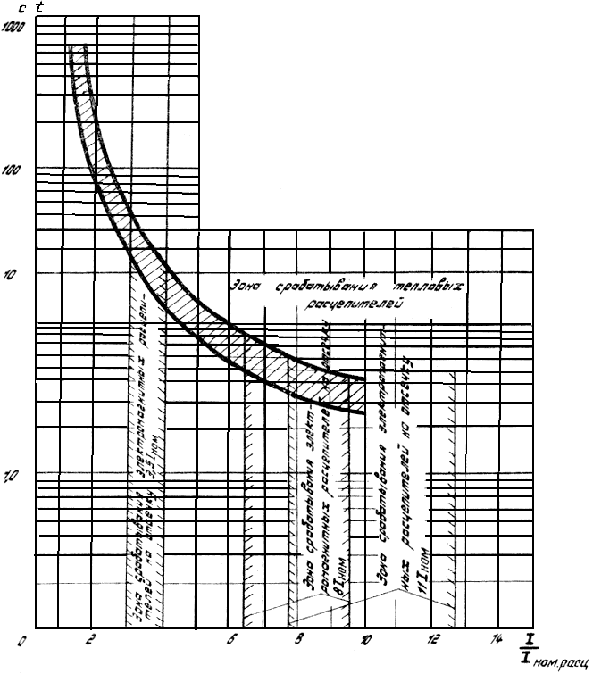
б)
Рис. 13. Время-токовые характеристики выключателя серии АП-50 на номинальный ток:
а - 4 А; б - 6,4 А

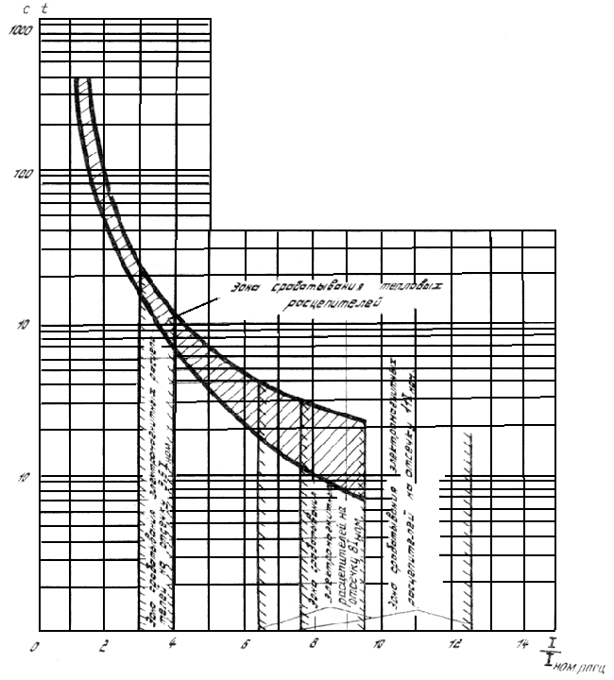
а)
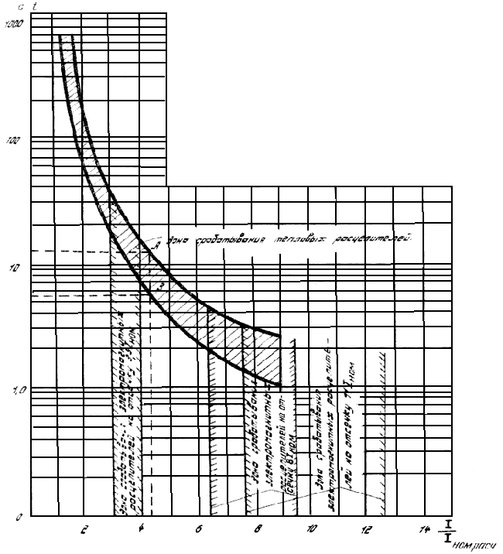
б)
Рис. 14. Время-токовые характеристики выключателя серии АП-50 на номинальный ток:
а - 10 А; б - 16 А

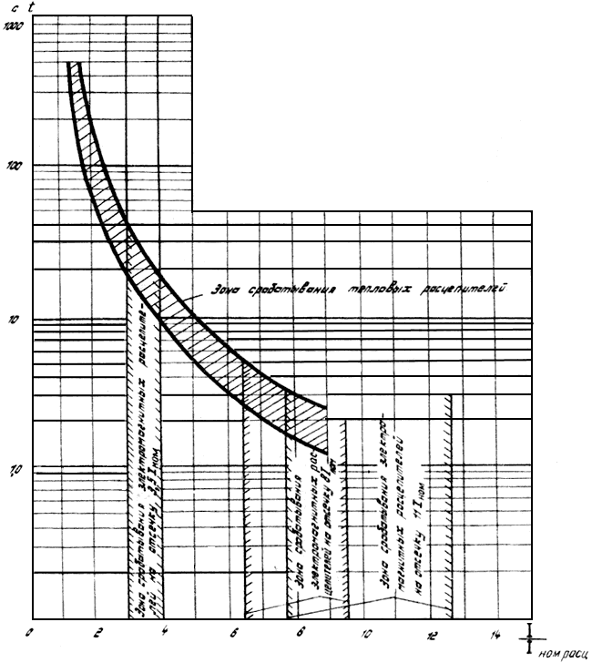
а)
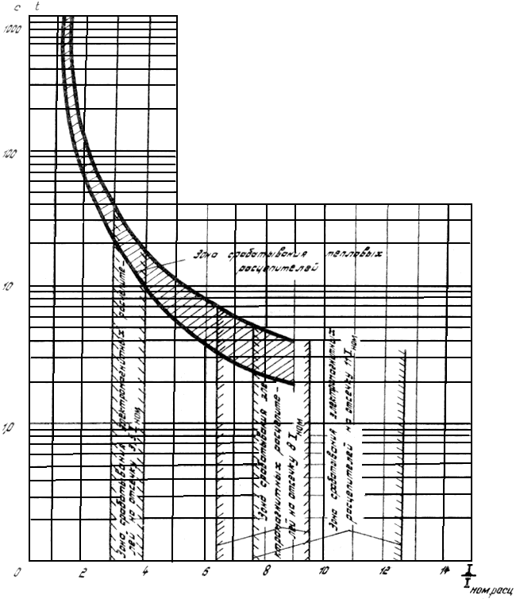
б)
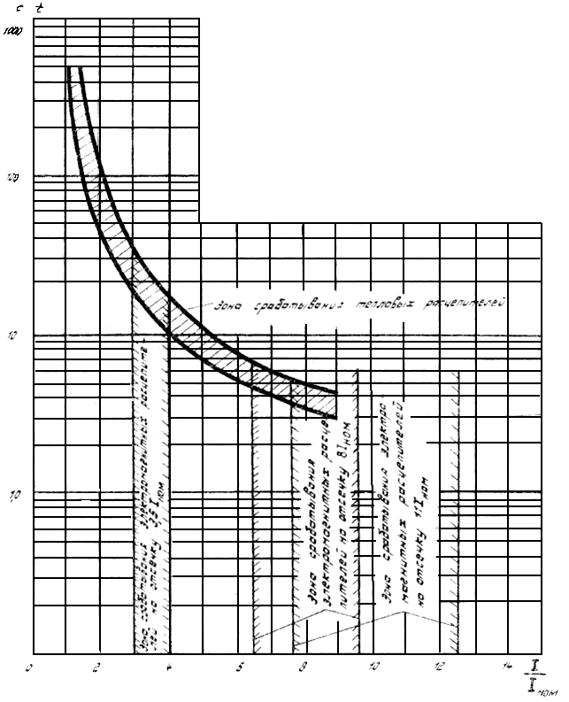
в)
Рис. 15. Время-токовые характеристики выключателя серии АП-50 на номинальный ток:
а - 25 А; б - 40 А; в - 50 А

9.8. Уставка срабатывания электромагнитного расцепителя (отсечки) выключателя выбирается такой, чтобы расцепитель не сработал при протекании I_{пер} (6.1).
Электромагнитные расцепители выключателей АП-50 срабатывают с уставками 3,5 I_{ном.расц}, 8I_{ном.расц} или 11 I_{ном.расц}, поэтому уставка тока мгновенного срабатывания, кратная номинальному току выключателя (расчетная кратность тока срабатывания электромагнитного расцепителя), определяется по формуле
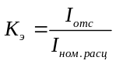 (9.11)
За действительную уставку отсечки К_{э} принимается ближайшее большее значение кратности.
Действительный ток срабатывания электромагнитного расцепителя определяется из выражения
I_{отс} = К_{э} · I_{ном.расц} (9.12)
9.9. Отношение тока КЗ в конце защищаемого участка к току срабатывания расцепителя мгновенного срабатывания определяется по (7.1).
9.10. Необходимо иметь в виду, что при прогрузке электромагнитных расцепителей автоматических выключателей, установленных в сети постоянного тока, переменным током ток срабатывания расцепителей будет отличаться от его значения при постоянном токе.
Для выключателей АП-50, A3110, A3140 уставки тока срабатывания электромагнитных расцепителей принимаются больше на 30 %. Ток срабатывания расцепителей выключателей серии АВМ, А3120 и А3130 зависит от рода тока в меньшей степени, поэтому расцепители этих выключателей могут проверяться от нагрузочных устройств переменного тока.
9.11. Если уровень токов КЗ в конце защищаемого участка сети низок и выполнить условие (7.1) не представляется возможным, необходимо увеличить сечение питающего кабеля. Отключение токов КЗ максимальными расцепителями замедленного срабатывания крайне нежелательно из-за питания постоянным током ответственных потребителей. Таким образом, расцепители замедленного срабатывания выполняют функции резервирования действия мгновенных расцепителей.

10. ВЫБОР ПЛАВКИХ ВСТАВОК ПРЕДОХРАНИТЕЛЕЙ

10.1. Выбор плавких вставок предохранителей производится по следующему условию:
I_{ном.пл.вст} = К_{н} · I_{расч}, (10.1)
где К_{н} = 1,2 - коэффициент надежности.
Для цепей, в которых при нормальном режиме работы возможна перегрузка, номинальный ток плавкой вставки должен удовлетворять требованию (6.2).
Предохранители должны иметь достаточную отключающую способность, т.е. должно выполняться условие:
I_{доп} ≥ I_{КЗ}, (10.2)
где I_{доп} - предельный отключаемый ток предохранителя.
Время-токовые характеристики предохранителей приведены на рис. 16, 17.

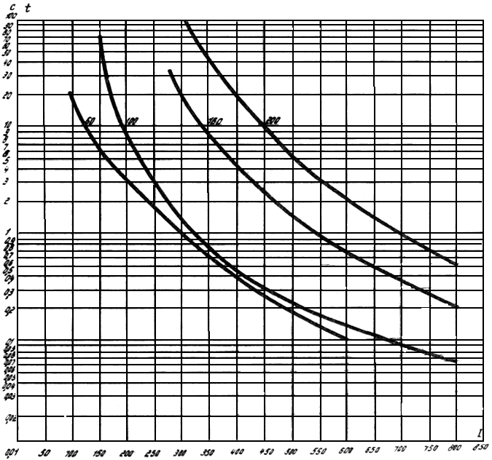
а)
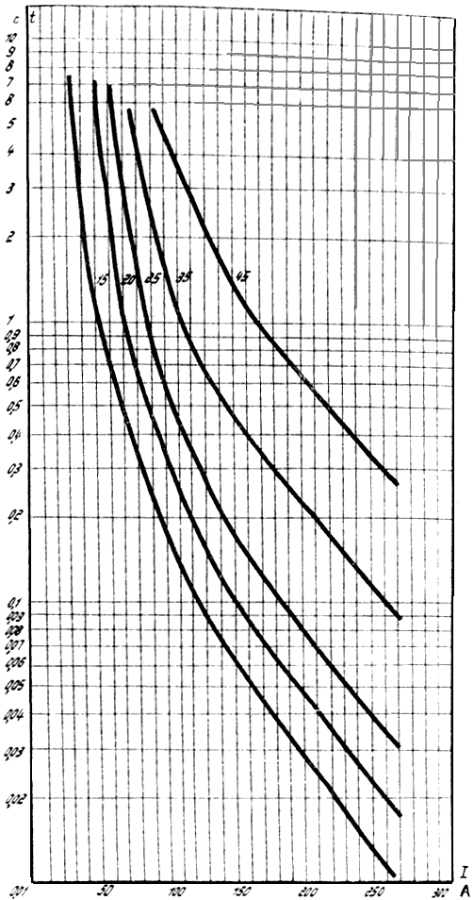
б)
Рис. 16. Время-токовые характеристики предохранителей ПР-2:
а – I_{ном.пл.вст} = 60 ÷ 200 А; б - I_{ном.пл.вст} = 15 ÷ 45 А

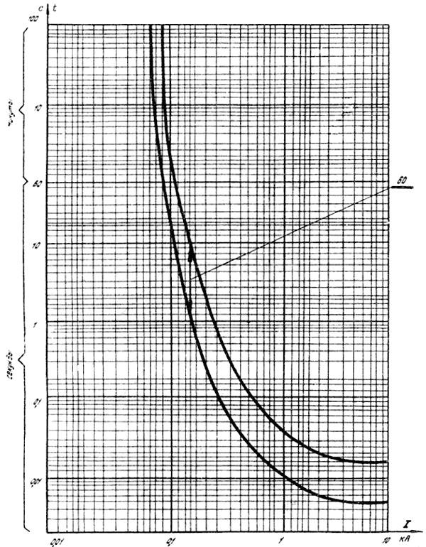
а)
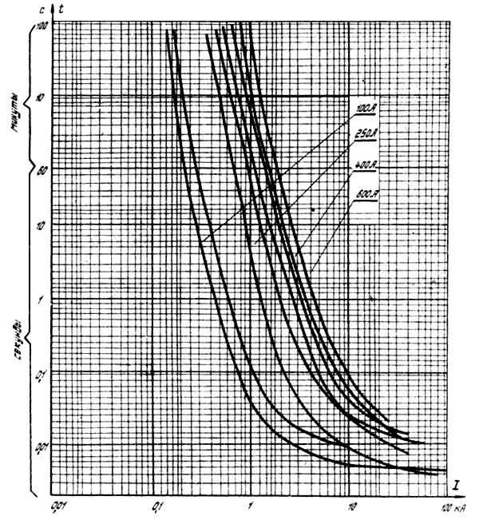
б)
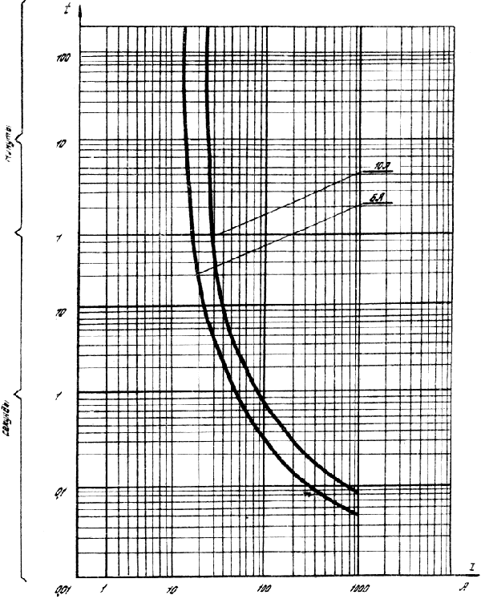
в)
Рис. 17. Время-токовые характеристики предохранителей:
а - НПН2-60; б - ПН-2; в - ППТ-10

11. ОПРЕДЕЛЕНИЕ РАСЧЕТНЫХ УСЛОВИЙ ДЛЯ ВЫБОРА И ПРОВЕРКИ АППАРАТОВ ЗАЩИТЫ

11.1. В цепях ввода рабочего и резервного питания ЩПТ устанавливаются выключатели серий А3700 или АВМ. Расчетные условия для выбора и проверки аппаратов защиты в цепях ввода питания от АБ определяются на основании анализа работы потребителей постоянного тока в режимах аварийного получасового или часового разряда.
При этом I_{расц} определяется значением тока установившегося аварийного режима, а I_{пер} - значением кратковременной перегрузки (тока толчка). Методика определения этих токов изложена в разд.1. В цепи заряда защита автоматическими выключателями предусматривается на присоединении зарядного агрегата к ЩПТ, на блочных ТЭС, в местах подключения сети заряда к каждому последующему щиту.
Сеть заряда может быть использована не только для заряда АБ, но и для выделения на зарядный генератор какого-либо заземлившегося участка внешней сети любого блочного ЩПТ. С этой целью на вводе к каждому щиту после выключателя ввода выполняется отпайка, через которую можно подключить зарядный генератор с шин заряда соответствующего щита. На эти же шины должен выделяться и заземлившийся участок внешней сети.
Защита сети заряда выполняется селективными выключателями, выбираемыми в соответствии с номинальным током зарядного агрегата.
11.2. В цепях питания аварийных маслонасосов устанавливаются выключатели серии А3100 и А3700Б, отстраиваемые от пускового тока; отношение тока КЗ в конце защищаемой линии к току срабатывания электромагнитного расцепителя должно соответствовать (7.1).
11.3. При выборе аппаратов защиты в цепях электромагнитов включения масляных выключателей необходимо иметь в виду, что электромагниты включения приводов масляных выключателей термически неустойчивы при длительном протекании тока включения.
Термическая стойкость электромагнитов в этом случае обеспечивается в течение 15-20 с. Защита электромагнитов включения (при неисправности механизма привода) осуществляется выключателями серии АП-50 2МТ при токе включения до 120 А и выключателями серии А3100 при токе включения свыше 120 А. Номинальный ток максимального расцепителя замедленного срабатывания выключателя, защищающего электромагнит, определяется по условию
I_{ном.расц} = К_{с} I_{ЭМВ}, (11.1)
где К_{с} - расчетный коэффициент (принимается по табл.9);
I_{ЭМВ} - ток электромагнита включения выключателя.
Значение I_{ЭМВ} определяется по формуле
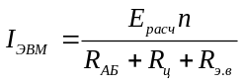, (11.2)
где R_{э.в} - сопротивление электромагнита включения.
При выборе I_{ном.расц} по выражению (11.1) обеспечивается отключение тока в цепи электромагнита включения в течение 3-12 с. Ток отсечки автоматических выключателей серии АП-50 следует принимать 11-кратным по отношению к номинальному току максимального расцепителя.
11.4. При защите электромагнитов включения предохранителями номинальный ток плавкой вставки предохранителя определяется по условию
I_{ном.пл.вст} = (30÷40) % I_{ЭМВ} (11.3)
11.5. В начале линии питания "кольца" электромагнитов устанавливаются аппараты защиты - выключатели серий А3700С, А3100 или предохранители, служащие для защиты сети питания электромагнитов от коротких замыканий. Выбор и проверка этих аппаратов защиты производится по рекомендациям разд. 9, 10.

Таблица 9

Значение коэффициента К_{с} для автоматических выключателей

Тип выключателя | Номинальный ток расцепителей, А | Коэффициент К_{с} | Число полюсов
АП-50 | 10-25 | 0,15-0,25 | 2-3
A3110 | 25-100 | 0,17-0,21 | 2-3
A3123 | 15-80 | 0,17-0,21 | 2-3
A3124 | 15-80 | 0,17-0,21
A3123 | 40-100 | 0,1-0,13 | 2-3
A3124 | 40-100 | 0,1-0,13

12. ПРОВЕРКА ОТКЛЮЧАЮЩЕЙ СПОСОБНОСТИ И УСТОЙЧИВОСТИ АППАРАТОВ ЗАЩИТЫ К ДЕЙСТВИЮ ТОКОВ КОРОТКОГО ЗАМЫКАНИЯ

12.1. Аппараты защиты, применяемые в системе постоянного тока, должны быть устойчивы к предельным токам КЗ (на зажимах аппарата).
Проверка аппаратов по устойчивости к токам КЗ производится по тем же параметрам, которые являются определяющими для данного типа аппаратов (отключающая способность, электродинамическая и термическая стойкость). Как показывают расчеты, максимальное значение тока КЗ на выводах АБ не превышает 14-16 кА. На шинах ЩПТ вследствие токоограничивающего влияния цепей ввода питания ток КЗ составляет 5-8 кА.
Как следует из табл. 2-6 для выключателей серий А3700, АВМ, А3100 и предохранителей ПН-2 не требуется проверка отключающей способности и стойкости к действию токов КЗ, так как предельно допустимые для них токи КЗ превосходят соответствующие предельно возможные значения токов КЗ в системе постоянного тока.
Выключатели серии АП-50 могут быть использованы для защиты участков сети постоянного тока при условии, что максимальный ток КЗ за ними не превышает значения, приведенного в табл. 6.
Наиболее распространенными аппаратами защиты, применяемыми в цепях автоматики и управления щитов постоянного тока, являются предохранители ПР-2 и НПН-2-60. Длительная эксплуатация указанных предохранителей в сетях постоянного тока подтверждает возможность их применения. Установка предохранителей ППТ-10 на щитах постоянного тока недопустима, поскольку их отключающая способность в цепях постоянного тока не превышает 1000 А.

13. ПРОВЕРКА СИЛОВЫХ КАБЕЛЕЙ НА ТЕРМИЧЕСКУЮ СТОЙКОСТЬ

13.1. Для обеспечения термической стойкости кабелей при КЗ необходимо, чтобы протекающий по ним ток не вызвал повышения температуры сверх максимально допустимой при кратковременном нагреве.
13.2. Максимально допустимой температурой кратковременного нагрева кабелей с бумажной изоляцией и медными или алюминиевыми жилами считается 200 °С. Допустимая температура для кабелей с поливинилхлоридной или резиновой изоляцией и медными или алюминиевыми жилами - 150 °С.
При этом принято, что до момента КЗ температура проводника не превышает допустимую температуру в длительном режиме.
Значение минимально допустимого по термической стойкости сечения кабеля S (мм²) можно определить по формуле
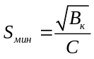, (13.1)
где 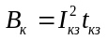 - тепловой импульс, характеризующий количество тепла, выделенное током за время КЗ, А²·с;
С - коэффициент.
Для кабелей с бумажной изоляцией и медными жилами коэффициент С = 160. Для этих же кабелей, но с алюминиевыми жилами С = 90. Для кабелей с поливинилхлоридной или резиновой изоляцией и медными жилами С = 123, для этих же кабелей с алюминиевыми жилами С = 75.

14. ПРИМЕР РАСЧЕТНОЙ ПРОВЕРКИ АППАРАТОВ ЗАЩИТЫ, УСТАНОВЛЕННЫХ В СЕТИ ПОСТОЯННОГО ТОКА

14.1. В качестве примера рассматривается система постоянного тока ТЭС с поперечными связями по пару. Постоянная нагрузка на АБ составляет I₁ = 40 А, а нагрузка от аварийного освещения – I₂ = 130 А. От АБ электростанции питаются аварийные маслонасосы уплотнения с электродвигателями П-42 (номинальный ток I_{p} = 40 А, пусковой ток I_{п} = 130 А), а также аварийные маслонасосы смазки с электродвигателями П-62 (I_{p} = 73 А, I_{п} = 184 А).
Пусковой ток преобразовательных агрегатов связи I_{ч} = 100 А.
В РУ СН 6 кВ электростанции применены выключатели ВМП-10 и МГ-10 с приводами ПЭ-11 и ПС-31, в ОРУ 110 кВ выключатели У-110-8 с приводами ШПЭ-44-У-1. Ток включения привода ПЭ-11-58 А, привода ШПЭ-44-У-1 - 360 А, привода ПС-31 - 155 А.
График работы потребителей системы постоянного тока ТЭС при аварийном получасовом разряде приведен на рис. 18. В конце аварийного режима (t = 30 мин) на графике приведен толчковый ток включения любого выключателя главной схемы, так как в этом случае принимается включение выключателей по одному. Из графика видно, что ток установившегося аварийного режима I_{уст} = 529 А, а максимальный ток толчка I_{т} = 889 А.

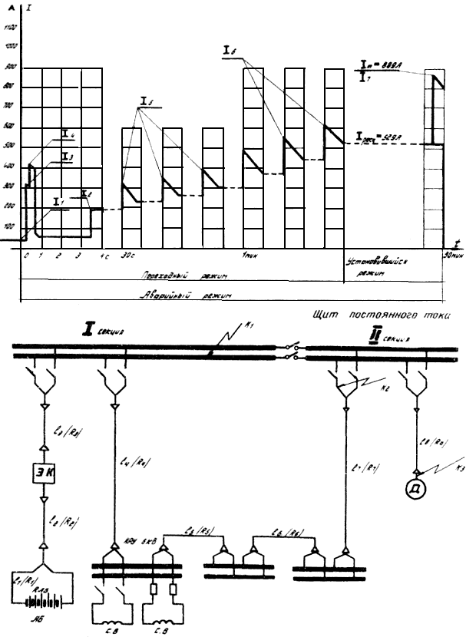

Рис. 18. График нагрузок аварийного получасового разряда и принципиальная расчетная схема:
I₁ = 40 А - постоянная нагрузка; I₂ = 130 А - аварийное освещение; I₃ = 271 А - приводы выключателей 2х(ВМП-10+ПЭ-11)-1(МГ-10+ПС-31); I₄ = 100 А - преобразовательные агрегаты связи; I₅ = 130 А – аварийные маслонасосы уплотнения (I_{расц} = 40 A); I₆ = 184 А - аварийные маслонасосы смазки (I_{расц} = 73 А); I₇ = 360 А - включение выключателя У-110-8 (ШПЭ-44-У-1)

Щит постоянного тока питается от АБ СК-32, состоящей из 108 банок.
14.2. Кабели и проводники, питающие потребителей постоянного тока, имеют следующие показатели:
Наименование проводника | Сечение проводника, мм² | Общая длина, м
Медные шины АБ | S₁ = 314 (диаметр 20 мм) | l₁ = 20
Кабель ВВГ (до ЭК) | S₂ = 625 | l₂ = 2·5
Кабель (от ЭК до ЩПТ) | S₃ = 625 | l₃ = 2·30
Кабель | S₄ = 120 | l₄ = 2·125
Кабель | S₅ = 120 | l₅ = 2·80
-"- | S₆ = 120 | l₆ = 2·20
Кабель (от ЭК до ЩПТ) | S₇ = 120 | l₇ = 2·100
-"- | S₈ = 120 | l₈ = 2·60
-"- | S₉ = 120 | l₉ = 2·40

Длина кабеля удвоена для учета суммарной длины проводника в цепи КЗ ("туда" и "обратно").
14.3. Сопротивления питающих кабелей; необходимые для расчета токов КЗ, определяем по формуле (3.1):
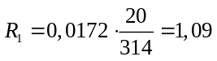 мОм, 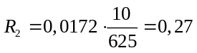 мОм,
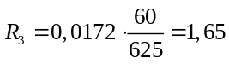 мОм, 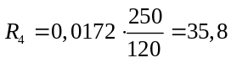 мОм,
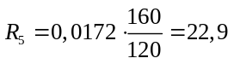 мОм, 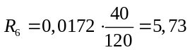 мОм,
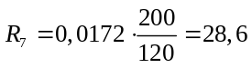 мОм, 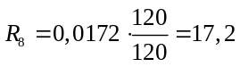 мОм,
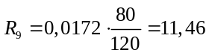 мОм.
Граничное сопротивление для АБ СК-32 при n = 108 определяем по формуле (4.2)
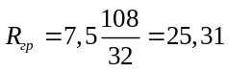 мОм.
Внутреннее сопротивление АБ для случая R_{ц} < R_{гр} определяем по формуле (4.3)
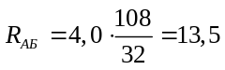 мОм,
а для случая R_{ц} > R_{гр} по формуле (4.4)
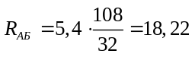 мОм,
Переходное сопротивление щеточных контактов элементного коммутатора R_{э.к} = 5 мОм. Переходное сопротивление разъединяющихся контактов защитных и коммутационных аппаратов R_{п.к} = 1 мОм (каждого контакта).
14.4. Определим ток КЗ в точке K₁ по формуле (4.1)
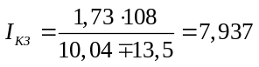 кА,
где R_{ц} = R₁ + R₂ + R_{э.к} + R₃ + R_{п.к} = 1,09+0,27+5+1,65+2=10,04 мОм, т.е. R_{ц} < R_{гр}.
Тогда Е_{расч} = 1,73 В, R_{АБ} = 13,5 мОм.
Определим ток КЗ в точке K₂:
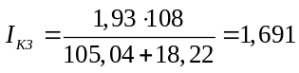 кА,
где R_{ц} = R₁ + R₂ + R_{э.к} + R₃ + R₄ + R₅ + R₆ + R₇ + R_{п.к} =
= 1,09 + 0,27 + 5 + 1,65 + 35,8 + 22,9 + 5,73 + 28,6 + 4 = 105,04 мОм, т.е. R_{ц} > R_{гр}.
Тогда Е_{расч} = 1,93, R_{АБ} = 18,22 мОм.
Определим ток КЗ в точке K₃:
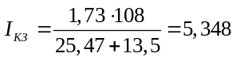 кА,
где R_{ц} = R₁ + R₂ + R_{э.к} + R₃ + R₈ + R_{п.к} =
= 1,09 + 0,27 + 5 + 1,65 + 11,46 + 6 = 25,47 мОм, т.е. R_{ц} > R_{гр}.
Тогда Е_{расч} = 1,93, R_{АБ} = 13,5 мОм.
14.5. В цепи ввода рабочего питания ЩПТ предполагается использовать селективный автоматический выключатель серии АВМ. При принятии наименьшей уставки на шкале тока перегрузки из формулы (9.2) определяем:
I_{ном.расч} ≥ 1,33 · 529 = 703 А,
т.е. может быть использован выключатель ABM-10 С с номинальным током максимального расцепителя I_{ном.расч} = 800 А и уставкой на шкале тока перегрузки 1000 А, а на шкале мгновенного срабатывания 6000 А. При этом расцепитель мгновенного срабатывания отстроен от тока кратковременной перегрузки (тока толчка) в соответствии с (9.7):
6000 > 1,25 · 889.
Кратность тока КЗ при КЗ в точке K₁ в соответствии с (7.1):
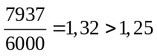.
При принятии наибольшей уставки на шкале тока перегрузки в соответствии с условием (9.3):
I_{ном.расч} ≥ 529 А.
При этом может быть использован селективный выключатель ABM-10 С с номинальным током максимального расцепителя I_{ном.расч} = 600 А и уставкой на шкале тока перегрузки 1200 А, а на шкале мгновенного срабатывания 4800 А. Расцепитель мгновенного срабатывания отстроен от тока толчка в соответствии с (9.7):
4800 > 1,25 · 889.
Кратность тока КЗ при КЗ в точке K₁ в соответствии с (7.1):
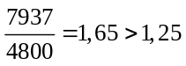.
Уставка по времени на шкале механизма замедлителя расцепителя принимается равной 0,4 с.
14.6. Выбираем защитную аппаратуру в цепях электромагнитов включения масляных выключателей.
Непосредственно у электромагнита (в шкафах КРУ) могут применяться предохранители НПН, ПР-2 или выключатели АП-50, служащие для защиты электромагнитов от тока перегрузки.
Выбираем предохранитель в цепи электромагнита включения привода ПЭ-11 выключателя ВМП-10.
Ток включения электромагнита включения привода - 58 А. Согласно условию (11.3).
I_{ном.пл.вст} = (0,3 ÷ 0,4) · 58 = 17 ÷ 23 А.
Принимаем предохранитель ПР-2 с I_{ном.пл.вст} = 15 А. Время срабатывания этого предохранителя при протекании I_{ЭВМ} = 58 А в соответствии с время-токовыми характеристиками предохранителя (см. рис. 16, б) t_{cp} = 3 с.
Выбираем выключатель АП-50 с цепи электромагнита включения. В соответствии с (11.1):
I_{ном.расч} = (0,15 ÷ 0,25) · 58 = 8,7 ÷ 14,5.
Принимаем I_{ном.расч} = 10 А. Время срабатывания расцепителя при протекании I_{ЭВМ} = 58 А в соответствии с время-токовыми характеристиками выключателя (см. рис. 14, а) t_{cp} = 5 с.
Кратность срабатывания мгновенного расцепителя этого выключателя принимаем равной - 11.
14.7. Выбираем выключатель в начале магистральной линии питания электромагнитов РУ СН 6 кВ. Учитывая, что в нормальном режиме ток в цепи не протекает, а протекают только толчковые токи включения (например, при АВР), принимаем условно одновременное срабатывание двух выключателей ВМП-10 (I_{ЭВМ} = 58 · 2 = 116 А). Принимаем в качестве "головного" выключатель А3733С с I_{ном.расч} = 160 А.
Принимаем для срабатывания в зоне КЗ уставку по току:
I_{отс} = 2 I_{ном.расч} = 2 · 160 = 320 А.
Кратность тока КЗ при КЗ в точке K₂ (конец защищаемого участка) определяется в соответствии с формулой (7.1):
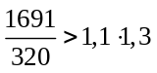.
Время срабатывания выключателя при КЗ принимаем t_{cp} = 0,1 с, при этом обеспечивается селективность при токах КЗ как с предохранителями, так и с выключателями, установленными непосредственно у электромагнитов.
14.8. Выбираем аппарат защиты в цепи питания электродвигателя аварийного маслонасоса уплотнения. Номинальный ток электродвигателя I_{p} = 40 А, пусковой ток I_{п} = 130 А. Температура окружающей среды в месте установки выключателя изменяется в пределах 5÷40 °С. Принимаем к установке автоматический выключатель A3124 с номинальным током теплового расцепителя I_{ном.расч} = 60 А и уставкой тока электромагнитного расцепителя I_{отс} = 600 А.
В соответствии с (6.1):
I_{отс} = 1,35 · 130 = 175,5 А < 600 А
Кратность тока КЗ при КЗ в точке K₃ в соответствии с формулой (7.1):
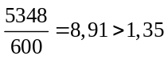.
Тепловой расцепитель должен быть отстроен от пуска двигателя в диапазоне температур 5÷40 °С.
Допустимый ток теплового расцепителя при температуре окружающей среды 5° и 40 °С в соответствии с формулой (9.10):
I (при 5 °С) = 60 [I + 0,006 (25 - 5)] = 67,2 A;
I (при 40 °С) = 60 [I + 0,006 (25 - 40)] = 54,6 A.
Определим отношение пускового тока электродвигателя к допустимому току уставки теплового расцепителя при температуре окружающей среды 5° и 40 °С:
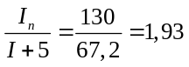;
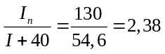.
По время-токовым характеристикам выключателя определяем время срабатывания теплового расцепителя для определенных выше кратностей. Для кратности 1,93 время срабатывания не менее 40 с, а для кратности 2,38 время срабатывания находится в пределах 30÷200 с. Таким образом, комбинированный расцепитель чувствителен к токам КЗ и не будет срабатывать при пусках и самозапусках электродвигателя.

